PROBLEMA: ¿Por qué algunos países abusan de otros y explotan a su gente y a sus recursos abusivamente?
OBJETIVO: Caracterizar las formas de imperialismo y su relación con el capitalismo y los conflictos internacionales.

¿QUÉ SABES? (INDAGACIÓN DE SABERES PREVIOS):
- ¿Desde cuándo y cómo se presentan conflictos entre países porque unos quieran apoderarse de lo que tienen los otros?
- Menciona un caso de la historia que conozcas, en el que un país haya intentado apoderarse de las riquezas de otro, así lo hubiera logrado o no.
- ¿Qué es un imperio?
- ¿Consideras que en la actualidad existen imperios?

IMPERIALISMO EN EL SIGLO XX
En toda la historia se ha presentado la ambición, como si fuera una característica propia de los seres humanos por la que nunca se está conforme con las posesiones que se tienen sino que se quiere cada vez más y más, y parece no existir un límite. La ambición no solamente se presenta entre individuos sino también de una sociedad a otra, cuando un grupo humano intenta invadir y ocupar los territorios de sus vecinos, para aprovechar los recursos naturales y riquezas de los demás. Esto podría tener que ver con la territorialidad que caracteriza a muchos animales, por ejemplo cuando los machos de algunas especies marcan su territorio con la orina y tienen confrontaciones a muerte con otros machos por definir quién se adueña de una zona y de todo lo hay en ese lugar, las posibilidades de alimento y de apareamiento.

A través de la historia de la humanidad, en casi todas las épocas y lugares del planeta, se puede identificar un comportamiento de ambición y territorialidad de unos a otros, que se resuelve con el uso de la fuerza bruta, es decir, cuando varios grupos, tribus o reinos, competían por adueñarse de un territorio y sus riquezas, y al final quienes triunfaban eran los más fuertes, con más astucia militar y mejores armamentos. En la Edad Antigua y en muchas sociedades primitivas, no solamente se apoderaban de las riquezas y del territorio si no que terminaban esclavizando a los perdedores. Así, el reino o tribu ganador se expandía, conformando cada vez un reino más poderoso hasta lograr lo que se conoce como imperio. La historia antigua, media y moderna es conocida por la existencia de muchos imperios, entre los que se recuerda al Imperio Egipcio Antiguo, al Imperio Romano, Imperio Bizantino, Imperio Azteca, Imperio Inca, Imperio Mongol, Carolingio, Español, Turco, Napoleónico, entre muchos otros.

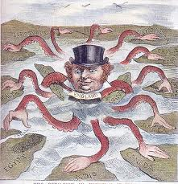
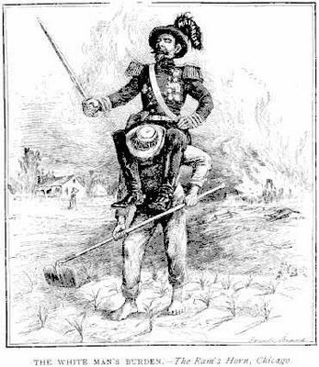
En cuanto a la edad contemporánea, la situación de superioridad de unos países a otros se sigue presentando, aunque de nuevas maneras que en el fondo demuestran el aprovechamiento de los más poderosos. Entonces, a diferencia de las épocas anteriores, los Estados que posean una tecnología de producción industrial llevan “las de ganar”, y se podría decir que son los más fuertes. Además, ya no se trata de invadir y llevar grandes ejércitos para explotar y controlar los territorios conquistados, sino que aparecen nuevas formas de dominación y explotación hacia los conquistados, que tienen que ver con la economía capitalista. A esta forma de dominación entre países se le denomina imperialismo, y se diferencia de los antiguos imperios justamente por las dos razones mencionadas: la expansión del capitalismo buscando más ganancias al aprovecharse de las mercancías, trabajadores y compradores de los territorios controlados, y la existencia de nuevas estrategias para controlar que no siempre implican invadir militarmente.
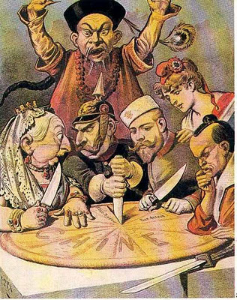

Figura 3. La carga del hombre blanco. Caricatura de la época. Tomado de: millaquenhuircan.blogspot.com
Figura 2. Imperio Británico. Caricatura de la época. Tomado de: Distefanoster.wordpress.com
Figura 1. El reparto de China. Caricatura de 1895. Aparecen la reina de Inglaterra, el canciller alemán, el zar de Rusia, el emperador de Japón y atrás el emperador de China y la mujer que simboliza a Francia. Tomado de: viajealfinaldelahistoria.blogspot.com

El imperialismo se presenta desde el siglo XIX y se considera como la causa más importante de las guerras mundiales. De acuerdo con lo anterior, se entiende que llegaría un momento en que las naciones en las que se habían formado grandes capitales monopolistas, especialmente Francia, Inglaterra, Alemania y Estados Unidos, pero también Rusia e Italia, llegarían a tener conflictos porque cada cual quería adueñarse de porciones del planeta, por medio de las estrategias imperialistas y habría un momento en que chocarían por la expansión de sus intereses. Era de esperarse un conflicto armado mundial. Para finales del siglo XIX, la mayoría de países europeos y Estados Unidos consideraban que para tener éxito como naciones deberían tener colonias, y los lugares para buscarlas fueron Europa Oriental, África, Asia, Oceanía y América Latina.
Sin embargo, como se había comentado, no era siempre necesario llevar ejércitos porque en el fondo lo que más interesaba era la expansión del capitalismo que podía conseguirse en eso lugares vendiendo las mercancías, adueñándose de las materias primas y explotando la mano de obra de los trabajadores, lo que podía lograrse con tratados comerciales, trucos políticos y presión diplomática, para convencer a los pobladores de los lugares conquistados de que Europa tenía la misión de llevar el progreso por el mundo y que los demás debían permitírselo, sin que fuera necesario invadir militarmente, es lo que se conoce como colonialismo.
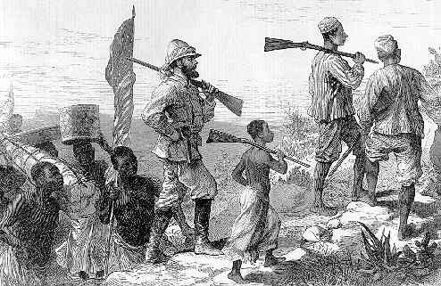
Que viniera una potencia europea a traer el progreso parecía llamativo para algunos países no industriales al ver los avances tecnológicos que las potencias imperialistas europeas y Estados Unidos podían mostrar. Así, muchos gobernantes de los países más débiles terminaban cediendo ante las potencias y el imperialismo podía verse a manera de colonialismo, pero también como protectorado o mandato, que era la organización de un gobierno temporal en los países no industrializados de Asia o África, para lograr la modernización, en el que una potencia europea imperialista acompañaba para enseñar cómo modernizarse, pero que seguía siendo otra forma de imperialismo. Así para comienzos del siglo XX hacia 1914, el mundo era una torta repartida entre los países imperialistas.
Figura 5. Mapa del imperialismo en el año 1914. Tomado de: crisiscapitalista.blogspot.com
Figura 4. Ejército británico llegando a regiones africanas. Tomado de: 3.bp.blogspot.com
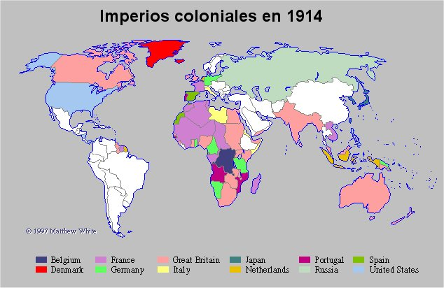

CONSTRUYENDO NUEVOS APRENDIZAJES
Resuelve las siguientes preguntas y actividades a partir de las informaciones anteriores y de tu propia experiencia.
- ¿Qué relación tiene la ambición con la territorialidad?
- Después de discutir con un compañero(a) sobre el punto anterior, en un octavo de cartulina elabora un cartel en el que realices una campaña en contra de la ambición humana.
- Elabora una caricatura para representar lo que significa la palabra imperio.
- ¿Por qué se afirma en la lectura que en la edad contemporánea los países industrializados se convierten en los más fuertes?
- Según la lectura ¿Qué es el imperialismo?
- ¿Cuál es la relación entre imperialismo y capitalismo?
- ¿Cuáles son las dos diferencias entre imperio e imperialismo según la lectura?
- ¿Por qué en el imperialismo no siempre es necesario invadir militarmente?
- ¿Qué significan las figuras de colonialismo, protectorado y mandato?
- Deduce a partir de la lectura, ¿por qué algunos países aceptaban ser colonizados?
- ¿Por qué se afirma que el imperialismo es la principal causa de las guerras mundiales?
- Explica una por una la situación que se presenta en las figuras 1, 2, 3 y 4
- Elabora tu propia caricatura sobre el imperialismo.
- Escribe cinco conclusiones a partir del análisis del mapa de la figura 5.
- ¿Consideras que en la actualidad continúa existiendo imperialismo? Explica la respuesta.
- ¿Qué crees que sucedía con Latinoamérica en el inicio de del siglo XX frente al imperialismo?
- Menciona la idea que más te llamó la atención de lo que presenta esta guía.

